

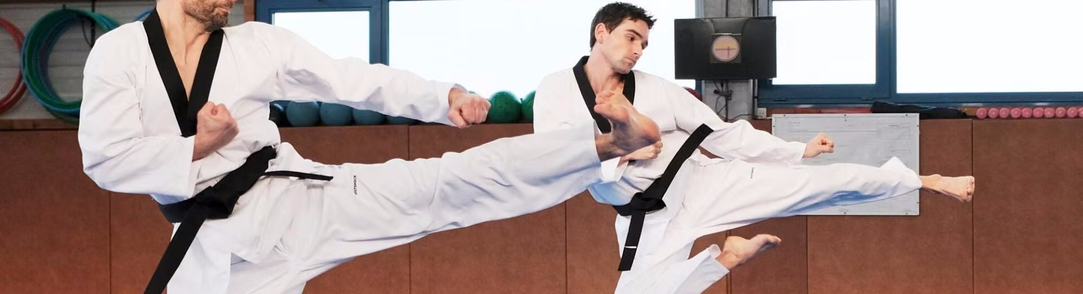

**SAé 2.04**

**Jeux Olympiques d’été à Paris**

**Chine - Taekwondo**

**Travail réalisé en groupe de 2 par :**

* Antoine POURTHIE
* Antoine DOMISSE

**Groupe : B**

La Chine avait commencé à se préparer pour les Jeux Olympiques de 2024 à Paris. L'équipe nationale de taekwondo à Shanghai avaient été rassemblés et les athlètes avaient commencé leur entraînement intensif pour perfectionner les techniques des joueurs, ce qui a nécessité des charges importantes comme les salaires des membres du personnel ou aux formations et aux cours. Dû aux grosses primes affectées aux athlètes pour participer aux JO, il y a des charges sociales élevées mais également des coûts de soutien médical avec les examens et les traitements médicaux, la fédération de taekwondo chinoise avait engagé les meilleurs médecins pour s'assurer que les athlètes étaient en parfaite santé avant leur départ pour Paris.

Le gouvernement chinois avait également prévu de soutenir l'équipe nationale de taekwondo au point de vue financier et matériel. En plus de cela, la fédération avait reçu de nombreux soutiens de sponsors et de partenaires, ainsi que des cotisations de la part des membres de l’équipe et des dons de la part des particuliers et d’organisation. De plus, les ventes de produits dérivés ont aidé à couvrir une partie considérable des frais.

Pour les compétitions les athlètes ont besoin de matériels, c’est pour cela que les uniformes (vestes, pantalons, ceintures colorées) et l'équipement de protection (casques gants, protège-tibias, protège-poitrine et protège-bras) avaient été soigneusement sélectionnés pour offrir le meilleur confort et la meilleure protection. Des tapis de sol avaient été achetés pour permettre aux athlètes de s'entraîner dans les meilleures conditions. Des équipements de gym, tels que des haltères, des barres de traction et des bancs de musculation, avaient également été achetés ainsi que d’autres matériels nécessaires pour aider les athlètes à se préparer physiquement.

Afin de participer aux JO d’été, nos participants ont besoin de faire le voyage jusqu’en France, tout d’abord pendant tout le déplacement nous avons payé une équipe de sécurité de façon à bien veillé à la protection de chacun, par la suite il y a eu certains frais pour ceux n’ayant pas de VISA car il est obligatoire en France. Pour arriver au plus vite depuis la Chine, nous avons payé les billets de train jusqu’à l’aéroport, ensuite des billets d’avion qui était la meilleure solution avec seulement environ 9h de trajet et enfin une location de bus pour transporter toute l’équipe dans Paris. De plus, des frais de bagages et de douane avec tous les bagages transportés pendant le train et l’avion avaient été pris en compte dans le budget de l'équipe.

Il y a également des frais d'hébergement pour des chambres d’hôtel ou location d’appartement, des frais de nourriture pour rassasier tous les membres. Les frais d'inscription et de qualification étaient également couverts pour permettre à l'équipe de participer à tous les événements et compétitions nécessaires pour se qualifier pour les JO.

Enfin, les droits de diffusion pour les compétitions de taekwondo avaient été achetés pour permettre à la population chinoise de suivre en direct les performances de leurs athlètes à Paris sur des plateformes comme la télévision et la radio ou également le streaming.

L'équipe chinoise était prête à affronter ses adversaires lors des Jeux olympiques d’été de 2024 à Paris. Les athlètes étaient confiants et motivés, prêts à tout donner pour remporter des médailles pour leur pays.